*Trygghet Ur Stöd*

*Studiecirkel för föräldrar med psykisk ohälsa*

*Är du förälder med psykisk funktionsnedsättning, ohälsa, eller sjukdom? Du är inte ensam. Vill du träffa andra föräldrar i liknande situation?*

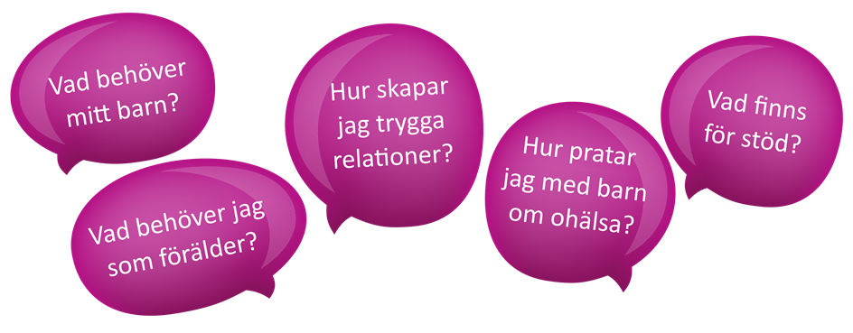

*För vem?*

Föräldrar med psykisk ohälsa, sjukdom eller psykisk funktionsnedsättning med barn 0-18 år.

*Hur?*

• Fem tematräffar

• Varje träff är 2 timmar som innehåller fakta, filmer och samtal.

**•** Liten grupp - ca 5 deltagare

*När?*

Plats?

*Kostnad?*

*Anmäl dig till:*

Bräcke projekt TrUSt har tillsammans med föräldrar skapat studiecirkeln *Trygghet Ur Stöd*.

Vill du veta mer eller kontakta projektet, gå in på [www.brackediakoni.se/trust](http://www.brackediakoni.se/trust).

*Föräldrar om studiecirkeln:*

**

*Jag hade önskat att alla skulle få gå denna studiecirkel – även dom med andra sjukdomar eller funktionsnedsättningar*

**

*Jag hade länge letat efter nåt där man får träffa andra i samma situation*